Численное исследование теплоотвода с изменением агрегатного состояния рабочего вещества
А.В. Палий, К.В. Шевченко
Институт нанотехнологий, электроники и приборостроения
Южный федеральный университет

Аннотация: В статье проведено численное исследование теплоотвода с изменением агрегатного состояния масла. Моделирование проводилось в САПР Ansys Fluent для двух режимов, статический - при постоянном нагреве масла с температурой 340К и динамический, при котором температура нагрева менялась в зависимости от времени с 340К до 270К.
Передача тепла при изменении агрегатного состояния вещества широко используется тогда, когда существует необходимость достижения наибольшей эффективности отвода тепла. При такой передаче тепловой энергии большая ее часть расходуется на фазовые переходы, например на испарение из жидкой фазы.
Преимуществом описанной в работе конструкции теплоотвода считается сравнительно высокая интенсивность отвода тепла, защита от различных воздействий, таких как механические, тепловые и другие, что обеспечивается за счет простоты системы теплоотвода, устраняющая минусы существующих видов теплоотводов которыми считаются высокие массо-габаритные характеристики (необходимость наличия внешнего охлаждающего контура) и малая скорость переноса тепла.

Ключевые слова: теплоотвод, численные методы, агрегатное состояние, вычислительный эксперимент, эффективность теплообмена.

Введение
Высокое значение температуры при работе электронной аппаратуры можно считать как основной причиной отказов, так и фактором ухудшающим ее основные характеристики, что в свою очередь заставляет конструкторов искать и применять различные способы и методы отвода тепла, обеспечивающие сохранность характеристик в заданном интервале значений [1-4].
Теплоотвод посредством испарения считается одним из частных случаев фазового перехода который применяется при необходимости достижения наилучшей эффективности теплообмена [5,6]. Тепловая энергия расходуется на испарение теплоносителя.
Преимуществом теплоотвода с изменением агрегатного состояния рабочего вещества является высокая интенсивность отвода тепла, высокая стойкость к механическим воздействиям внешней среды, за счет простоты конструкции [7-9].
Недостатками классических конструкций являются громоздкость (наличие внешнего охлаждающего контура) и ограниченность скорости теплопереноса [10].
Описание исследования
В работе рассматривалась задача изменения агрегатного состояния технического масла в контейнере из алюминия с нагревом определенного его количества (рис. 1).
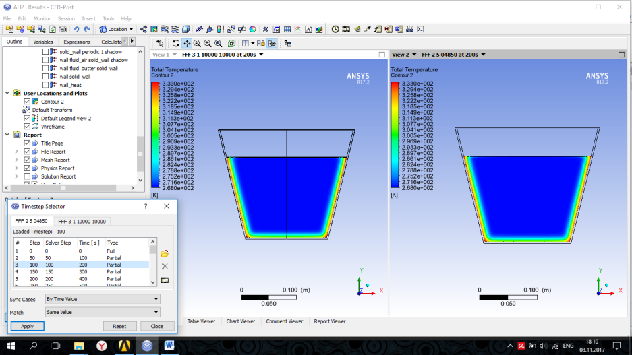
Рис.1 - Распространение температуры при нагреве технического масла в алюминиевом контейнере

При моделировании было рассмотрено два режима нагрева: статический при постоянном нагреве масла до температуры 340К и динамически изменяющийся, при котором температура нагрева менялась в зависимости от времени с 340К до 270К.
Для проведения моделирования был создан симметричный относительно вертикальной оси набор граничных областей, показанный на рис. 2.
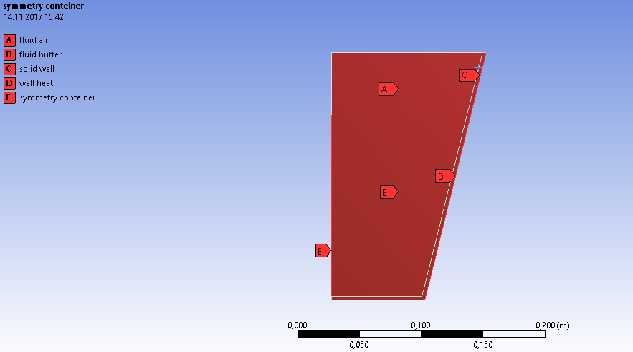
Получившаяся сеточная модель имеет вид, приведенный на рис. 3.
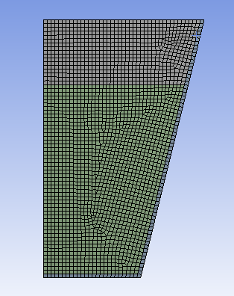
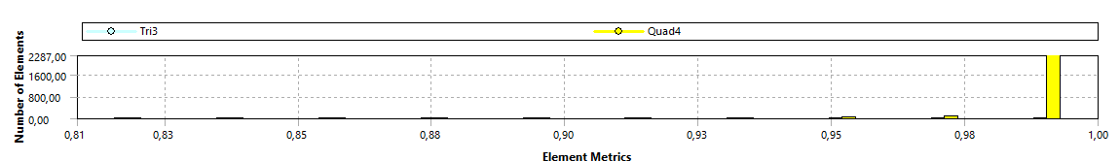
Рис. 3 – Сеточная модель теплоотвода

Высокий показатель ортогонального качества сетки, гарантирует наилучшее отображение результатов моделирования в постпроцессоре Ansys.
В результате проведенного вычислительного эксперимента были получены временные зависимости, соответствующие выбранным режимам: выхода рабочего вещества на постоянную температуру и изменения температуры во времени (рис. 4).
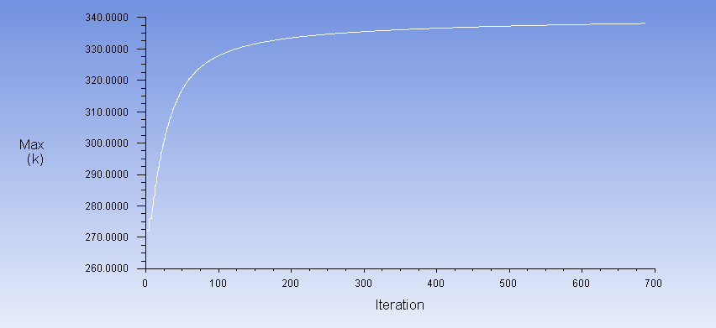 | 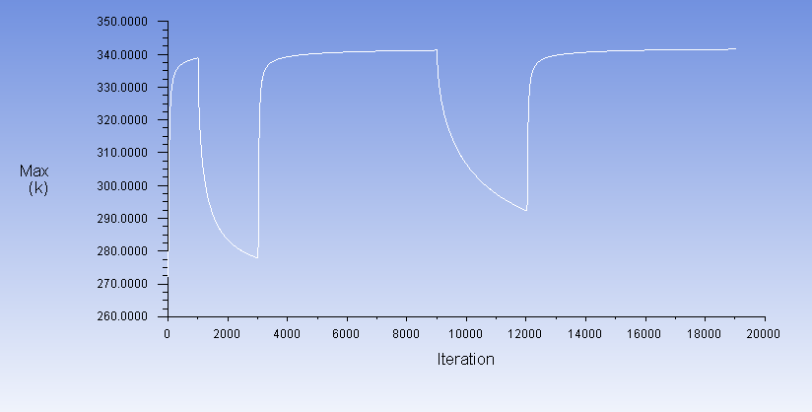
Рис. 4 – Зависимости температуры от времени

Заключение
В статье проведено численное исследование теплоотвода с изменением агрегатного состояния технического масла. Моделирование проводилось для двух режимов, статический - при постоянном нагреве масла с температурой 340К и динамический, при котором температура нагрева менялась в зависимости от времени с 340К до 270К. Были получены временные зависимости, соответствующие выбранным режимам: выхода рабочего вещества на постоянную температуру и изменения температуры во времени.

Литература
1. Дайсон, Ф. Устойчивые и фазовые переходы // Ф. Дайсон, Э. Монтролл, М. Кац. - М.:, 2009. С. 554.
2. Синай, Я.Г. Теория фазовых переходов. Строгие результаты. - М.:, 1980. С. 739.
3. Ivanov Y.F., Rotshtein V.P., Proskurovsky D.I., Orlov P.V., Polestchenko K.N., Ozur G.E., Goncharenko I.M. Pulsed electron-beam treatment of WC-TiC-Co hard-alloy cutting tools: wear resistance and microstructural evolution // Surface and coating technology. 2000. Vol. 125. pp. 255−256.
4. Klimenov V.A., Kovalevskaya Zh.G., Eroshenko A.Yu. Examination of the thermal effect of electron beam on a coating substrate composite // Welding International. 2002. Vol. 16, No. 11. pp. 899−902.
5. Takeda K., Takeuchi S. Removal of oxide layer on metal surface by vacuum arc. // Materials Transactions, JIM. 1997. Vol. 38, No.7. pp. 636−642.
6. Takeda K., Takeuchi S. Effects of pressure on the cleaning action of cathode spot in low vacuum // Thin Solid Films. 2002. No .407. pp. 85−90
7. Чернов Н.Н., Палий А.В., Саенко А.В., Бесполудин В.В. Оптимизация конструкции теплоотвода с внутренним теплонагруженным источником в условиях конвективного тепломассопереноса воздуха // XVIII Всероссийская конференция молодых ученых по математическому моделированию и информационным технологиям, 2017. С. 59-60.
8. Чернов Н.Н., Палий А.В., Саенко А.В., Бесполудин В.В. Исследование распределения температурного поля от точечного источника тепла в конвективном потоке численными методами // Инженерный вестник Дона, 2017, №3 URL: ivdon.ru/ru/magazine/archive/N3y2017/4307.
9. Палий А.В. Исследование способов улучшения тепловых режимов теплонагруженных микроэлектронных устройств. Кандидатская диссертация. Таганрог, 2007. C. 140.
10. Палий А.В., Саенко А.В., Бесполудин В.В. Влияние формы выступа и его расположения на поверхности радиатора на температуру источника тепла // Инженерный вестник Дона, 2016, №2 URL: ivdon.ru/ru/magazine/ archive/n2y2016/3661.
References
1. Dajson, F., Montroll Je., Kas M. Ustojchivye i fazovye perehody [Steady and phase transitions]. M.: 2009. p. 554.
2. Sinaj, Ja.G. Teorija fazovyh perehodov. Strogie rezul'taty [Theory of phase transitions. Strict results]. Ja.G. Sinaj. M.: 1980. p. 739.
3. Ivanov Y.F., Rotshtein V.P., Proskurovsky D.I., Orlov P.V., Polestchenko K.N., Ozur G.E., Goncharenko I.M. Pulsed electron-beam treatment of WC-TiC-Co hard-alloy cutting tools: wear resistance and microstructural evolution. Surface and coating technology. 2000. Vol. 125. pp. 255−256.
4. Klimenov V.A., Kovalevskaya Zh.G., Eroshenko A.Yu. Examination of the thermal effect of electron beam on a coating substrate composite. Welding International. 2002. Vol. 16, No. 11. pp. 899−902.
5. Takeda K., Takeuchi S. Removal of oxide layer on metal surface by vacuum arc. Materials Transactions, JIM. 1997. Vol. 38, No.7. pp. 636−642.
6. Takeda K., Takeuchi S. Effects of pressure on the cleaning action of cathode spot in low vacuum. Thin Solid Films. 2002. No .407. pp. 85−90.
7. Chernov N.N., Palij A.V., Saenko A.V., Bespoludin V.V. XVIII Vserossijskaja konferencija molodyh uchenyh po matematicheskomu modelirovaniju i informacionnym tehnologijam, 2017. pp. 59-60.
8. Chernov N.N., Palij A.V., Saenko A.V., Bespoludin V.V. Inženernyj vestnik Dona (Rus), 2017. №3. URL: ivdon.ru/ru/magazine/archive/N3y2017/4307.
9. Paliy A.V. Kandidatskaya dissertaciya. [Research of ways of improvement of the thermal modes of the heatloaded microelectronic devices. Master's thesis] Taganrog, 2007. p. 140.
10. Paliy A.V., Saenko A.V., Bespoludin V.V. Inženernyj vestnik Dona (Rus), 2016. № 2. URL: ivdon.ru/ru/magazine/archive/n2y2016/3661.

